
Відділосвіти, молоді і спорту Бережанськоїміської ради
Бережанський ліцей №1
Бережанськоїміської ради
Тернопільськоїобласті
вул. Гімназійна,2 м. БережаниТернопільська обл., 47501, тел (03548) 2-21-96,
e-mail:berschool@ukr.net, ЄДРПОУ 21142299

Довідка
за результатами самооцінювання
рівня сформованості у вчителя вмінь та навичок саморозвитку
Питання організації та результати самоосвіти педагогів стало надзвичайно актуальним в ХХІ ст., адже зараз не достатньо знань отриманих один раз. Раніше на 40 років активної життєдіяльності вистачало отриманої освіти, а сьогодні термін життя знань – 3-5 років, а в деяких галузях, найбільш сучасних – 1 рік.
Надання якісної сучасної освіти, не можливе без постійного професійного розвитку педагогічних працівників та їх відповідності нагальним потребам суспільства в процесі формування компетентнісного, усебічно розвиненого та конкурентоспроможного фахівця. Тому важливим фактором відповідності є самоосвіта. Закон України «Про освіту» визначає самоосвіту, як інформальну освіту, яка передбачає самоорганізоване здобуття особою певних компетентностей, зокрема під час повсякденної діяльності, пов’язаної з професійною, громадською або іншою діяльністю.
В основу організації самоосвіти педагогічних працівників в навчальному закладі покладено такі принципи:
1. Систематичність і послідовність самоосвіти через впровадження індивідуальних, колективних та цільових методів самовдосконалення педагогів;
2. Направленість самоосвіти на практичну діяльність педагога у відповідності до сучасних трансформацій суспільства, реформування системи освіти, розвитку технологій;
3. Комплексність самоосвіти через врахування психолого-педагогічних аспектів освітньої діяльності, а саме: педагогічна рефлексія, професійне вигорання, освітній тайм-менеджмент.
До колективних форм самоосвіти належать стандартні, для кожного закладу, форми: засідання педагогічної та методичної рад, шкіл педагогічної майстерності чи викладачів-початківців, науково-практичні семінари, тренінги, практикуми, педагогічні читання.
Основні завдання методичної служби з питань організації самоосвіти педагогічних кадрів:
1. Виявлення особистісного рівня професійної компетенції на підставі діагностики;
2. Раціональне планування самоосвітньої діяльності з урахуванням основних напрямів розвитку освіти;
3. Досконала організація самоосвітньої діяльності та участь у різноманітних формах методичної роботи;
4. Проведення моніторингу професійного зростання;
5. Узагальнення досвіду роботи за результатами роботи над самоосвітньою темою.
На виконання плану роботи закладу на 2021-2022н.р. та відповідно до діючих нормативно – правових документів щодо організації моніторингових досліджень, «Критеріїв самооцінювання системи забезпечення якості освіти у школі (методичного забезпечення освітнього процесу)» та з метою підвищення якості методичного забезпечення освітнього процесу, що впливають на результативність діяльності закладу були проведені моніторингові дослідження (за результатами аналізу, отриманого під час анкетування учасників освітнього процесу). Результати самооцінювання методичної майстерності педагогів відображені у діаграмах:

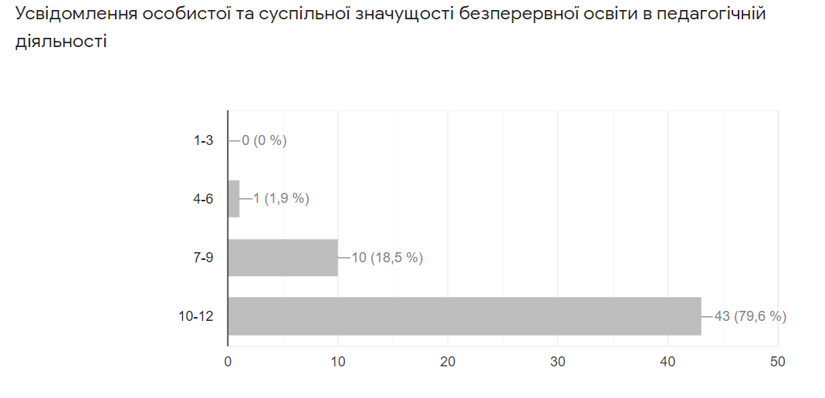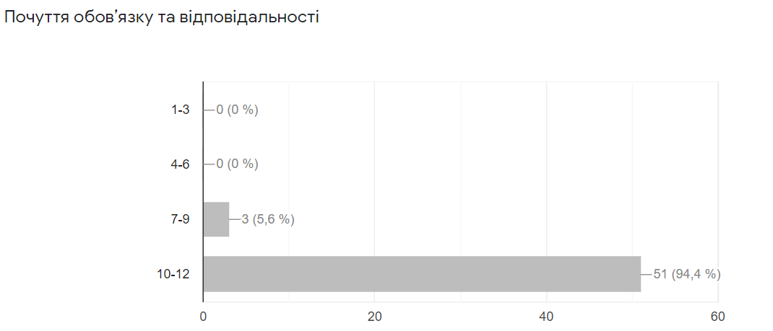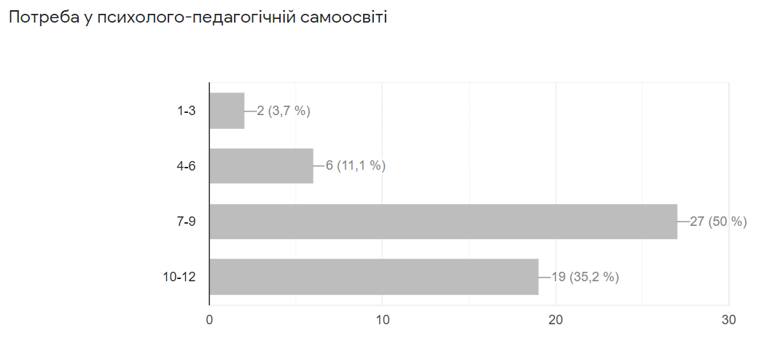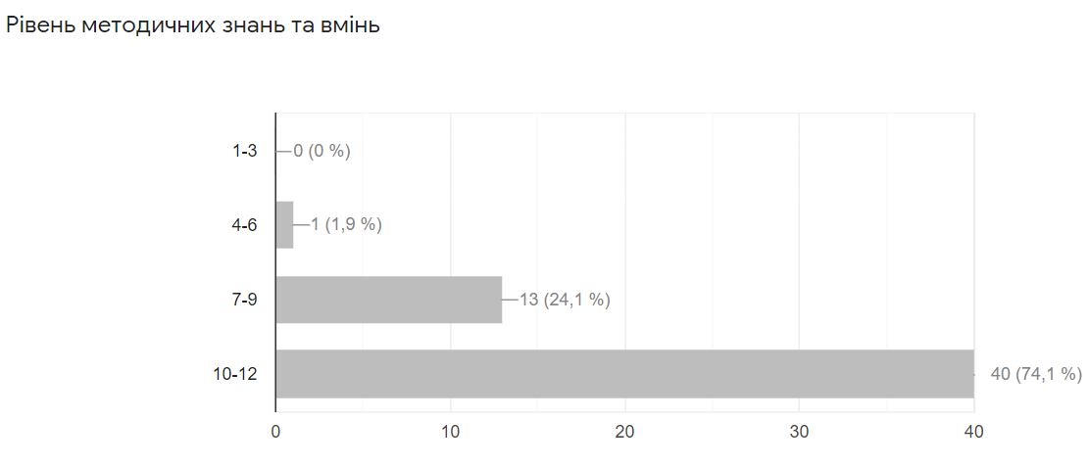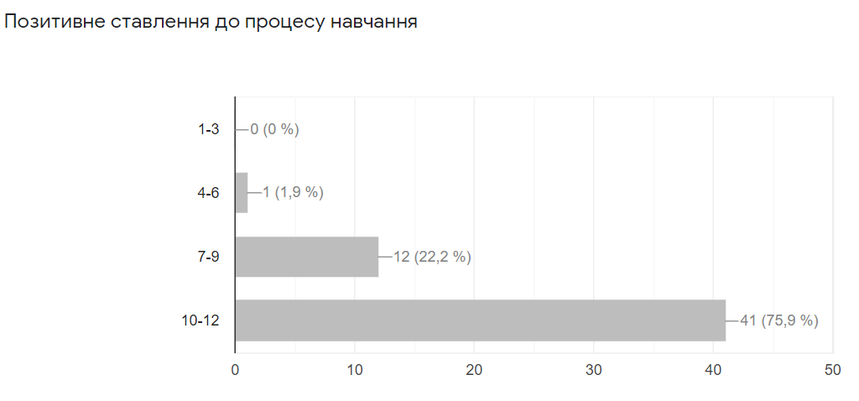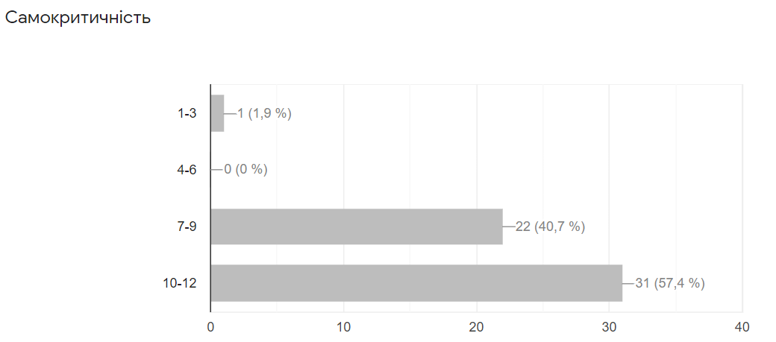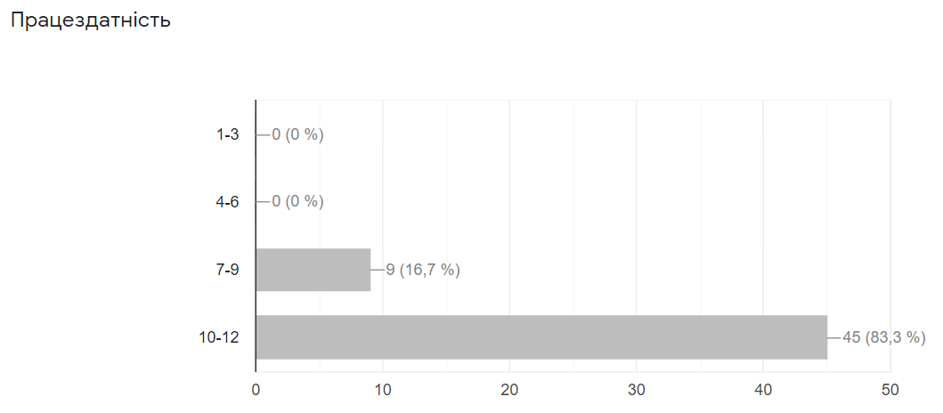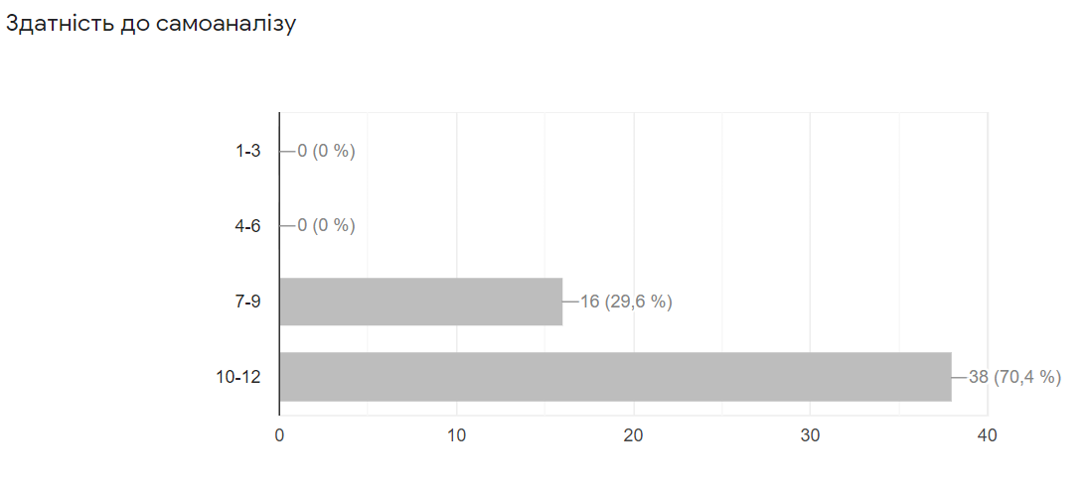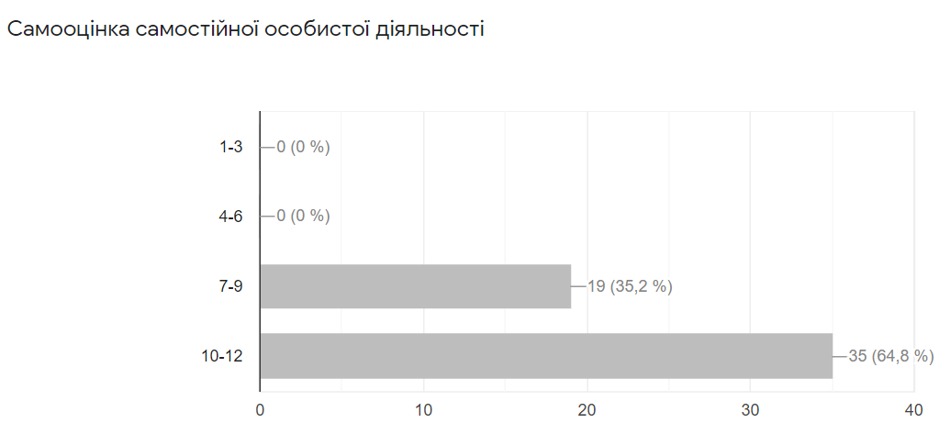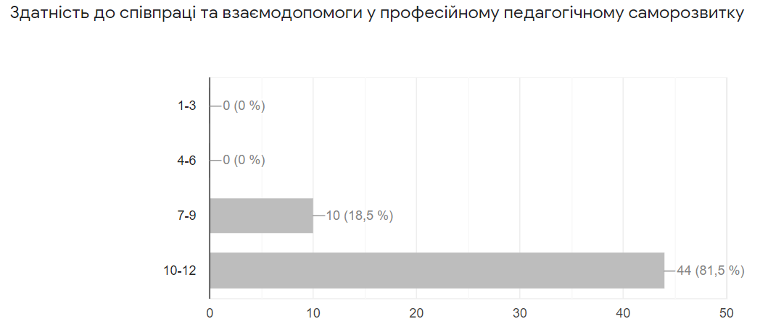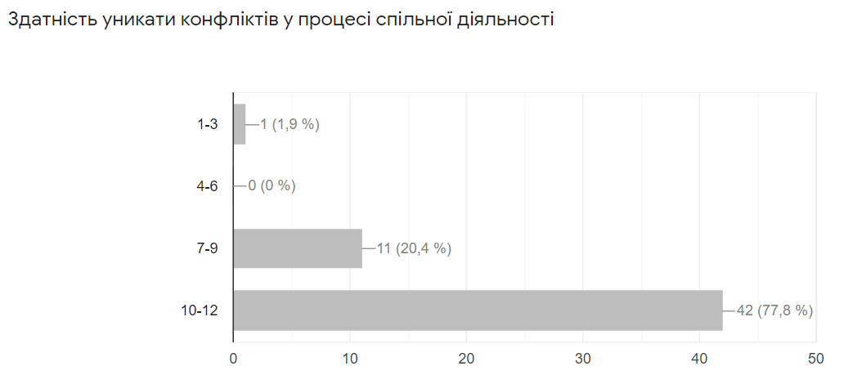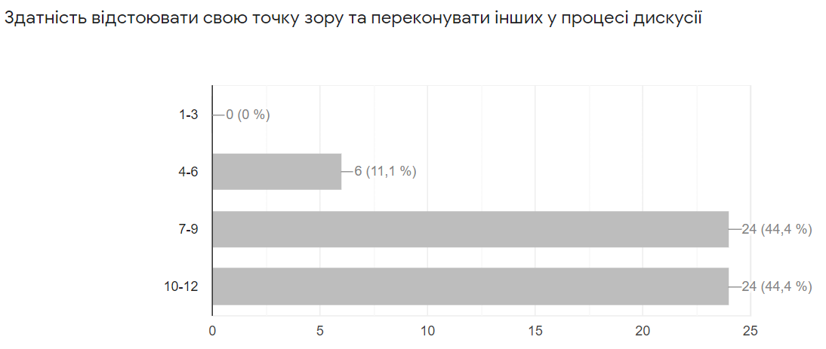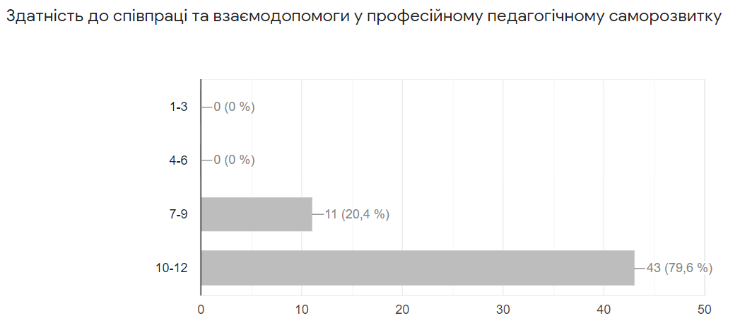

Отже, рівень сформованості у вчителя вмінь та навичок саморозвитку знаходиться на достатньому рівні. У школі створена система методичної роботи, яка ґрунтується на оновленні і вдосконаленні знань, що є у спеціаліста, його умінь і навиків з метою досягнення бажаного рівня професійної компетентності. У сучасному суспільстві постійна самоосвіта все більше стає умовою успіху в професійній діяльності, а також – і це особливо важливо – вона захищає від інтелектуального зубожіння особистості. Важливо забезпечити в закладі формальну, неформальну та інформальну освіту педагогічних працівників. «Важливим є створення умов для розвитку особистості та творчої самореалізацїї кожного громадянина України, виховання покоління людей, здатних ефективно працювати та навчатися протягом життя...» (Національна стратегія розвитку освіти в Україні).
Директор школи Ольга Ганич

